Premium

Hoorn wil eenzaamheid en somberheid onder jongeren in coronatijd aanpakken. ’Door de maatregelen ontbreekt afleiding van school. Je leert geen nieuwe mensen kennen’
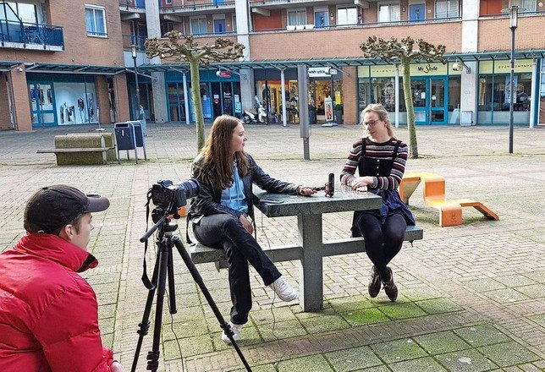

Anna interviewt voor Join the Project.
© Foto aangeleverd
Martijn Mak
Vandaag om 08:00
HOORN
Eenzaamheid, somberheid en angst, het zijn gevoelens waar veel mensen in Hoorn in meer of mindere mate last van hebben, als gevolg van de coronamaatregelen. Het is een sluimerend probleem en vooral jongeren zijn volgens wethouder Samir Bashara de dupe. Daarom zijn drie grote projecten opgestart, die hun mentale welzijn een boost moeten geven.
„De samenleving is al dik een jaar afgesloten. De gevolgen zijn in sommige gevallen schadelijk te noemen. Jongeren zitten in een levensfase waarin het heel belangrijk is dat ze elkaar kunnen ontmoeten en de wereld leren kennen. Dat kan nu niet, met alle gevolgen - die strekken tot aan zelfdoding - van dien.” Bashara ziet dat zijn eigen dochter (13) minder gelukkig is.
„De lockdown duurt erg lang, het begint te storen. Bestaande problemen onder jongeren worden groter, nieuwe ontstaan door isolatie. Ze vergen een goede aanpak.”
(Tekst gaat door onder de foto)
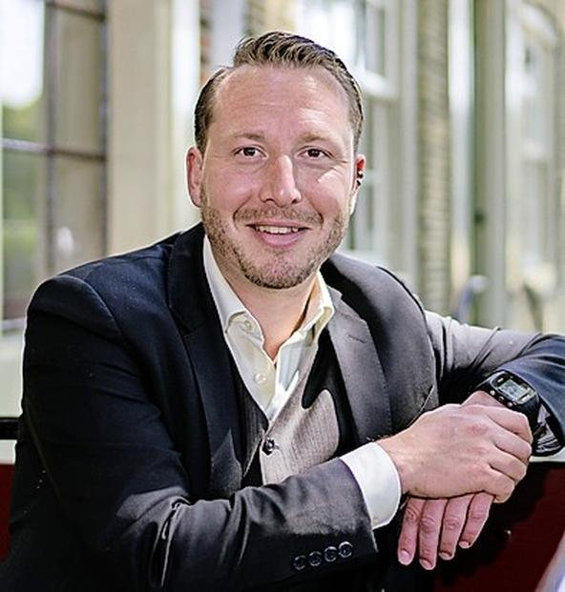
Samir Bashara, wethouder in Hoorn. Hij heeft onder andere ’preventief jeugdbeleid’ in zijn portefeuille.
© Foto Benno Ellerbroek
Het kabinet heeft 58,5 miljoen euro vrijgemaakt om jongeren in coronatijd te ondersteunen. Hiermee kunnen gemeenten meer mogelijkheden bieden voor activiteiten en ontmoetingen, binnen de geldende beperkingen. Hoorn krijgt 170.000 euro. Het overgrote deel (146.000 euro) gaat naar drie projecten die het jongerenwerk versterken, talentactiviteiten organiseren en de mentale weerbaarheid van jongeren verbeteren: Join The Project, Talenthuis en festival Jungle in the Sky. „Deze projecten zijn uniek op zichzelf, maar verbinden elkaar ook”, licht beleidsmedewerker Aschwien Kandhai toe. „We werken nauw samen en creëren iets moois voor in coronatijd, maar ook erna.”

Eenzaamheid en stress
Anna Blankenzee is, samen met Faraaz Ramdjanbeg, initiatiefnemer van Join The Project. Zij weet precies wat er onder jongeren van haar leeftijd speelt. „Ik zit op het Werenfridus, in mijn examenjaar. Door de coronaregels ontbreekt afleiding van school, en dat veroorzaakt eenzaamheid en stress. Je leert geen nieuwe mensen kennen.”

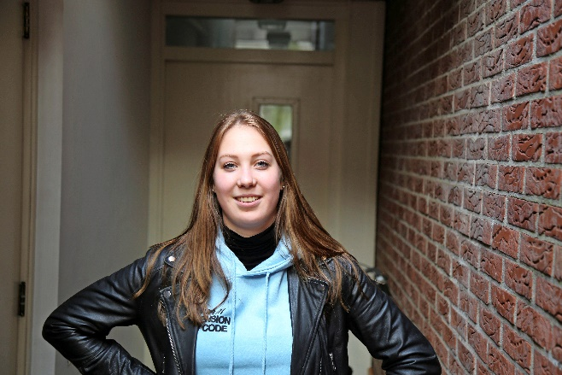
Anna Blankenzee.
© Foto aangeleverd
Ramdjanbeg: „Dit project is ontstaan uit het leed van corona. Leerlingen van verschillende scholen zijn naar mij toe gestapt, om te vragen of zij iets konden doen.” Join the Project wil hulp en ondersteuning bieden bij ’het volwassen worden’, zoals door het geven van gastlessen over socialmediamisbruik en leren presenteren of netwerken. Blankenzee: „We houden ook creatieve activiteiten, zoals samen liedjes schrijven of video’s maken, waarbij scholieren hun gevoelens gaan uiten. Allemaal door jongeren voor jongeren.”

’Volhouden steeds moeilijker’
Het jongerenwerk van Stichting Netwerk wil met het initiatief Het Talentenhuis de mentale gezondheid van Hoornse jongeren verbeteren. „Het volhouden van de maatregelen wordt steeds moeilijker. Wij willen perspectief bieden”, vertelt teamcoach jongerenwerk Jerrol Lashley. „Ook voor jongeren die niet zo snel een wijkcentrum binnen stappen.”
„Het Talentenhuis moet een centrale plek worden in pop- en cultuurcentrum Manifesto, waar je van alles en nog wat kunt maken. Van een kunstatelier tot rapworkshops en podcasts. In de toekomst gaan we het verder uitbouwen, zodat het ook na corona kan blijven bestaan.” En Lashley heeft nog iets voor ogen. „We willen de positieve voorbeelden uit Hoorn, iemand die iets goeds doet op school of een talentvol artiest, in het zonnetje zetten.”
(Tekst gaat door onder de foto)
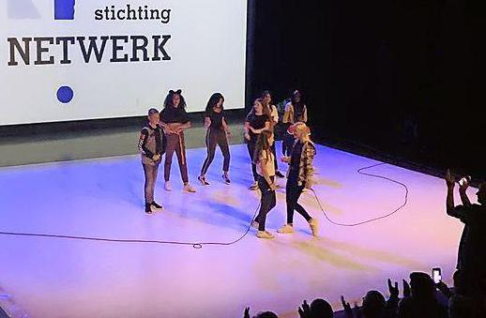
Team Jongerenwerk wil onder meer rapworkshops gaan geven.
© Foto aangeleverd
Om zo veel mogelijk jongeren te bedienen, is Team Jongerenwerk ’zichtbaar’ in wijkcentra, op alle middelbare scholen en online.

Toerend festival
Jungle in the Sky (JITS) is het derde project dat budget heeft gekregen van de gemeente. „Met dit door Hoorn reizende festival willen we - met muziek, theater en kunst - wat vreugde teruggeven”, vertelt Christian Nana van stichting ’Work Heart Make Art’.
„Het is een driedaags festival, volledig kosteloos en voor iedereen toegankelijk”, aldus de initiatiefnemer. „We hebben onder meer een inclusieve poppenshow. Het wordt een combinatie van een straatfeest, carnaval en een groot festival.” JITS moet plaatsvinden in de zomer van 2021 en kan volledig vanuit huis en/of online gevolgd worden.
(Tekst gaat door onder de foto)
Christian Nana.
© Foto aangeleverd
Jongeren kunnen, naast kijken, ook meehelpen met organiseren. Hiervoor wordt samengewerkt met het Horizon College. Nana: „We hebben allerlei taken te verdelen: PR, het begeleiden van artiesten, social media. De jeugd heeft zo iets om zich mee bezig te houden en kan tegelijkertijd iets terugdoen voor de maatschappij.”
Hij hoopt lokale ondernemers aan te spreken met zijn verhaal. „We willen graag met hen samenwerken. Alleen ’samen’ tegen corona, toch?”

